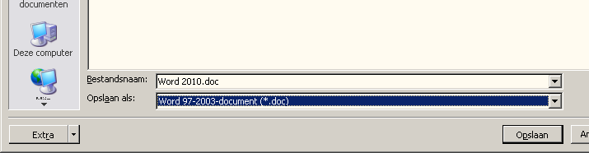

Word 2010 Lint en tabbladen
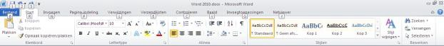Nieuw in Word 2010 in is het lint. Het lint is ontworpen om te helpen bij het snel vinden van de juiste functies.

f i g . H e t W o r d 2 0 1 0 l i n t .

Het lint is opgedeeld in tabbladen. Door op een tabblad te klikken worden de bijbehorende functies weergegeven. Word geeft de tabbladen weer die nodig zijn bij de acties waar jij op dat moment mee bezig bent.

Document openen
1. (Klik op het blauwe tabblad Bestand.)
2. Klik in het menu op Openen.
3. (Klik op Deze computer.)
4. Kies het document zoals u gewend was.

☞ Gebruik [Ctrl] + [o] om een document te openen.

Document opslaan
1. (Klik op het blauwe tabblad Bestand.)
2. Klik in het menu op Opslaan.

☞ Gebruik [Ctrl] + [s] om een document op te slaan.
☞ Klik de diskette op de werkbalk Snelle toegang om op te slaan:

Nieuw document
1. (Klik op het blauwe tabblad Bestand.)
2. Klik in het menu op Nieuw.
3. Klik op Leeg document of op Mijn sjablonen.
Onder Mijn sjablonen bevinden zich de 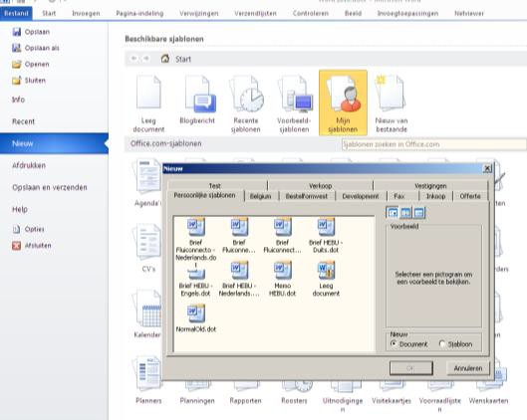 sjablonen:

Versieverschillen en bestandsindeling
Word 2010 documenten hebben intern een andere indeling dan in vorige Word versies. De Word 2010 documenten kunnen daarom niet altijd geopend worden in vorige Word versies.

Beschikt een relatie over
▪ een versie van Word 2007 of 2010, dan kun je Word documenten uitwisselen zonder extra aandachtspunten
▪ een eerdere versie van Word, dan is er kans op niet leesbare Word-documenten aan de kant van de relatie

Oplossing voor versieproblematiek:
▪ de relatie dient een plug-in te installeren om
een document te kunnen lezen
▪ of je dient het document op te slaan in een andere bestandsindeling (zie Opslaan in vorig formaat)
Opslaan in vorig formaat
Bij versieproblemen kun je je Word 2010 document opslaan in een andere bestandsindeling (of “bestandsformaat”).

Vorig formaat Word 2007/2010 formaat
.doc .docx (standaard)
.doc .docm (document met macro’s)

1. (Klik op het blauwe tabblad Bestand.)
2. Klik in het menu op Opslaan als.
3. In het venster kies onderaan voor Word 97-
2003-document (*.doc):

4. Sla het document op zoals je gewend was.

Document opslaan als
1. (Klik op het blauwe tabblad Bestand.)
2. Klik in het menu op Opslaan als.
3. Wil je opslaan in een vorig bestandformaat, vervolg dan met stap 3 zoals beschreven bij Opslaan in vorig formaat.
4. Sla het document op zoals je gewend was.

Document afdrukken
1. (Klik op het blauwe tabblad Bestand.)
2. Klik in het menu op Afdrukken.
3. Controleer of de juiste printer staat in gesteld
en kies indien nodig de juiste printer.
4. (Controleer de Instellingen.)
5. Klik op de knop Afdrukken:

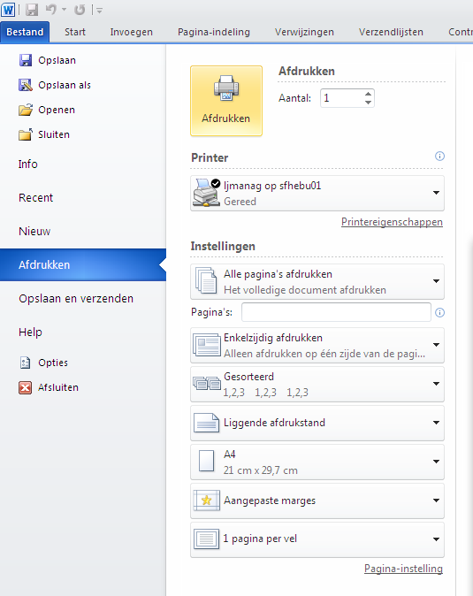4. De ingevoegde afbeelding kun je als je wilt bijsnijden tot het juiste formaat, zoals beschreven bij Afbeelding bijsnijden.

Afbeelding bijsnijden
1. Klik op de afbeelding die je wilt bijsnijden.
2. Klik op het tabblad Opmaak.
3. Klik op het bovenste deel van de knop
Bijsnijden:
PDF maken
Dit kan via het tabblad Invoegtoepassingen of via onderstaande stappen:

1. (Klik op het blauwe tabblad Bestand.)
2. Klik in het menu op Opslaan als.
3. In het venster kies onderaan voor PDF (*.pdf):

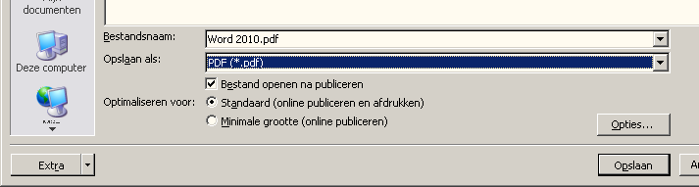

f i g . A f d r u k k e n v i a h e t m e n u .

☞ Gebruik [Ctrl] +[ P] om af te drukken.

Schermafbeelding / print-screen maken Word beschikt over de mogelijkheid om een print- screen in te voegen in je document.
1. (Klik op het tabblad Invoegen.)
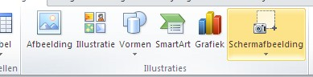2. Klik op de knop Schermafbeelding:

3. Kies:
▪ of het venster waarvan je een totale print-screen wilt hebben
▪ of de optie Schermopname. Wacht
dan tot het scherm wit wordt en selecteer het gebied met je muis

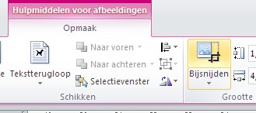4. Klik met de muis op een van de zwarte snijtekens en verschuif deze tot de gewenste positie. Herhaal dit eventueel met de andere snijtekens tot je afbeelding het gewenste resultaat heeft.

Miniwerkbalk
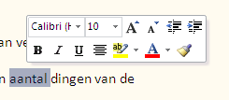Selecteer je een stuk tekst, dan verschijnt de zgn. miniwerkbalk:

f i g . D e m i n i w e r k b a l k b i j een s e l e c t i e .

Met deze werkbalk kun je snel(ler) een aantal dingen van de opmaak aanpassen.
4. (Wanneer het bestand heel klein dient te worden, selecteer op Minimale grootte. Dit kan kwaliteitsverlies opleveren van de afbeeldingen in het PDF-document.)
5. Klik op de knop Opslaan.

Online uitleg
☞ Cursus Aan de slag met Word 2010 http://office.microsoft.com/nl-nl/word-help/raak- vertrouwd-met-het-lint- RZ101816356.aspx?CTT=1&section=2

